RAPPORT :

Drone sur Catia

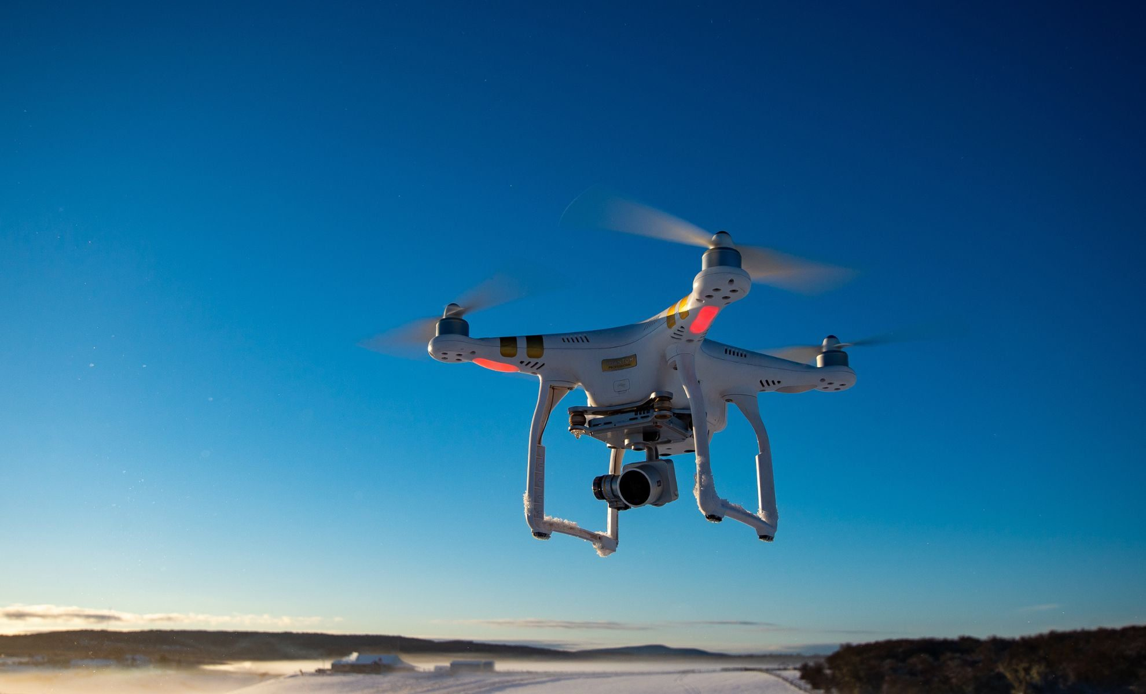

ENCADRE PAR :

EL AOUINA

REALISE PAR :

HOURIYA BOUNAFAA

EL ARFAOUI REDOUANE

Table de matière :

# INTRODUCTION :

**CATIA** signifie "Conception Assistée Tridimensionnelle Interactive Appliquée" (en anglais : Computer Aided Three-Dimensional Interactive Application). C’est un logiciel de CAO/FAO/IAO (Conception Assistée par Ordinateur, Fabrication Assistée par Ordinateur, et Ingénierie Assistée par Ordinateur), développé par la société française Dassault Systèmes. On effet elle est utilisé pour : Modéliser des pièces en 3D, créer des assemblages mécaniques, simuler des comportements physiques, gérer le cycle de vie des produits. Aussi on trouve que Catia est principalement utilisé dans plusieurs domaines comme L’aéronautique, L’automobile, La construction navale L’ingénierie industrielle : Ensuite, comme fonctionnalités de Catia on peut trouver : Modélisation surfacique et volumique avancée, la Conception paramétrique, la Simulation de mécanismes et l’intégration avec des outils de fabrication et d’analyse. Et comme le montre l’image est une capture de l’espace de travail sur Catia.

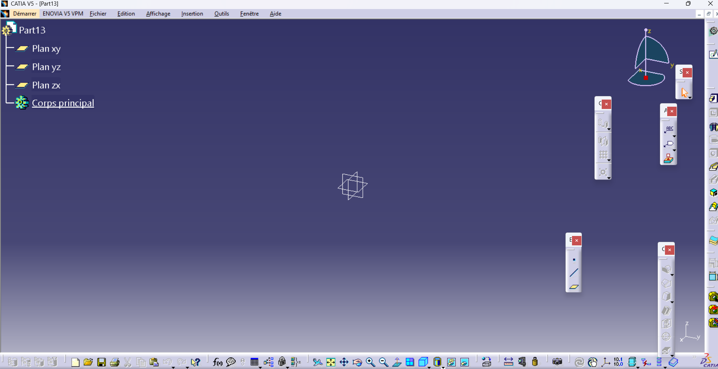

En effet, Catia nous servie à résoudre plusieurs taches avons l’appliquer dans le domaine de travaille ce qui nous aides à bien réaliser les pièces soit des voitures soit aéronautique tous ce qui a rapport avec la mécanique.

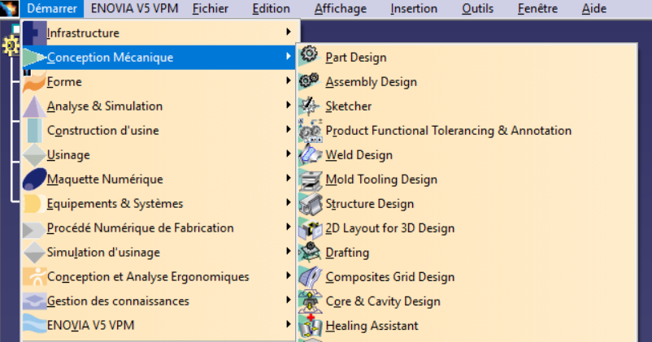

Alors d’ici ce qu’on a travaillé jusqu’à aujourd’hui on utilise part design pour la partie design sinon utilisons la partie assemblage (Assembly Design). Et comme Bart principale qu’on utilise quotidiennement on trouve :

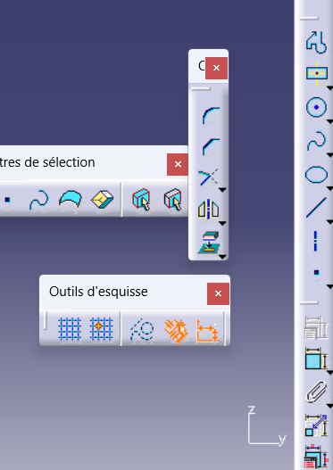 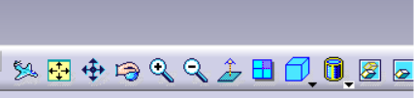

Alors dans notre rapport on va s’entamer sur l’étude du Drone.

Un drone est un aéronef sans pilote humain à bord, contrôlé à distance ou de manière autonome. Il en existe différents types pour des usages variés : loisirs, professionnels, militaires….

Un drone est un aéronef sans pilote équipé de plusieurs composants clés qui déterminent ses performances. Il possède généralement quatre moteurs (quadricoptère) avec des hélices, alimentés par une batterie Lithium-Polymère offrant une autonomie de 10 à 40 minutes selon le modèle. Sa vitesse peut varier de 20 à plus de 100 km/h, avec une altitude de vol maximale souvent limitée à 120 mètres pour respecter la réglementation. Le drone est contrôlé à distance via une télécommande ou une application mobile, avec une portée pouvant atteindre plusieurs kilomètres pour les modèles avancés. Il est équipé d’un contrôleur de vol qui stabilise le drone, parfois assisté d’un GPS pour les fonctions automatiques comme le retour à la maison ou le vol stationnaire. Les modèles avec caméra offrent des résolutions allant de 720p à 8K, parfois stabilisées par une nacelle mécanique. Certaines versions intègrent des fonctions intelligentes comme le suivi de sujet, les trajectoires programmées, l’évitement d’obstacles, et sont conçues aussi bien pour le loisir que pour un usage professionnel ou industriel.

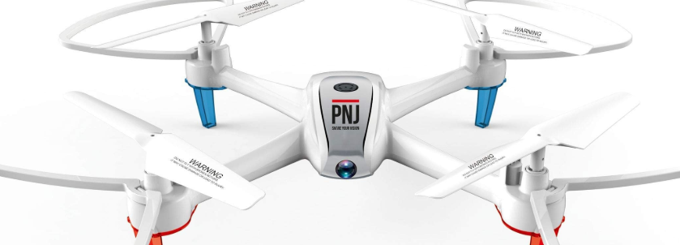

Les drones se déclinent en plusieurs types selon leur usage, leur forme et leur taille. On trouve d’abord les drones de loisir, légers et faciles à piloter, destinés au grand public pour la photo, la vidéo ou le simple plaisir de voler. Les drones professionnels, quant à eux, offrent des performances supérieures et sont utilisés dans des domaines comme le cinéma, l’agriculture, la sécurité ou l’inspection industrielle. Il existe aussi des drones militaires, plus puissants et souvent autonomes. En termes de forme, les plus courants sont les multirobots (quadricoptères), très maniables, mais on trouve aussi des drones à voilure fixe, plus endurants pour les longues distances.

# Les composantes de Drone :

Un drone est constitué de plusieurs **éléments mécaniques, électroniques et logiciels** qui travaillent ensemble pour le faire voler, le stabiliser et exécuter des tâches.

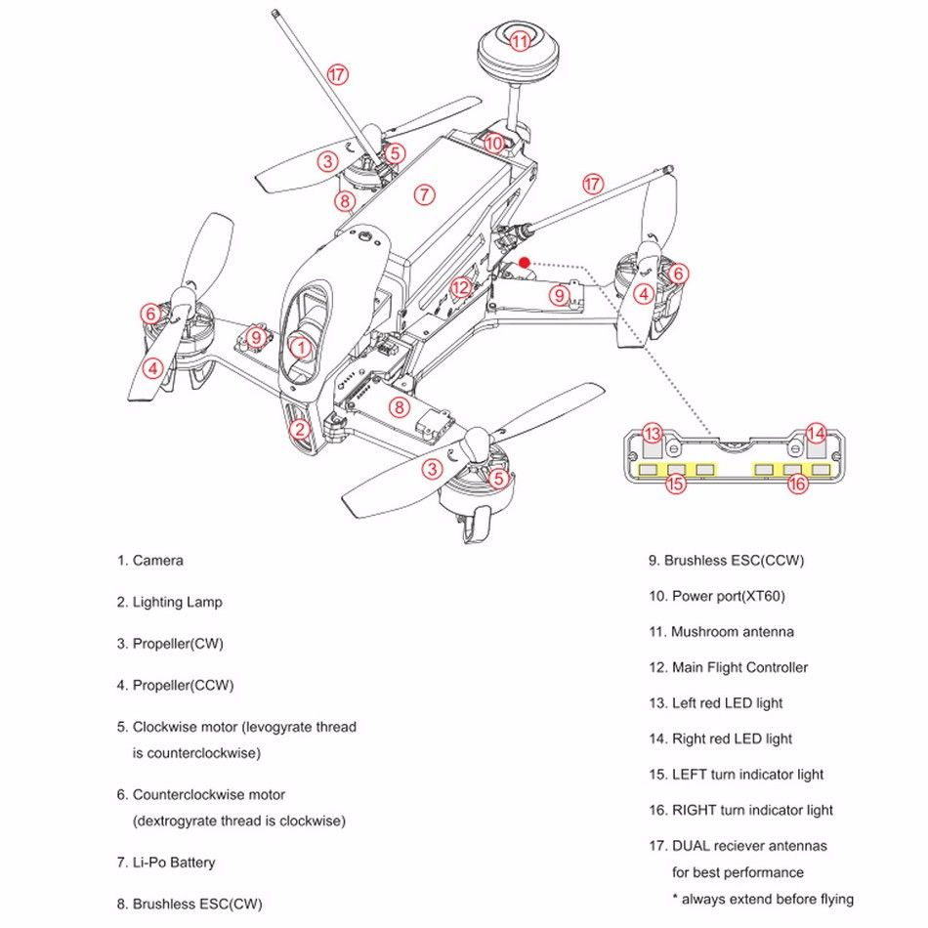

Caméra : Pour capturer des vidéos ou des photos aériennes.

### **Contrôleur de vol (Flight Controller) :**

* C’est le **cerveau** du drone.
* Il interprète les commandes du pilote et stabilise le drone pendant le vol.

### **Système de transmission vidéo (FPV) :**

* Transmet l’image de la caméra en temps réel à un écran ou un casque.

### **Hélices :**

* Montées sur les moteurs, elles tournent pour créer la **portance.**

### **Châssis (Structure) :**

* Le **corps** du drone, qui soutient tous les autres composants.

## 2.Schéma cinématique :

On effet l’étude de drone s’intéresse essentiellement sur la partie du corps principale comme montre la figure ci-dessous :

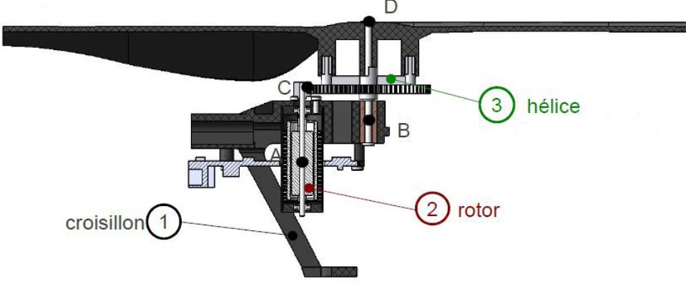

Rôle de l’hélice : Les hélices sont les **éléments rotatifs fixés sur les moteurs**. 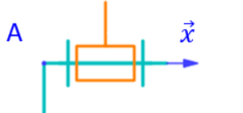 En tournant, forme une liaison Pivot elles déplacent l’air et génèrent une **portance** (force vers le haut) qui permet au drone de décoller, se stabiliser, se déplacer ou tourner.

Rôle de rotor : Le rotor, en tournant, génère une poussée en déplaçant l’air. Cela permet de créer une force vers le haut, appelée portance, qui fait décoller le drone du sol. Or le rotor forme aussi une liaison pivot. C’est la même mécanique que pour un hélicoptère, mais dans le cas du drone, il y a généralement plusieurs rotors qui travaillent ensemble. Chaque rotor (ou hélice) crée un flux d'air vers le bas, ce qui pousse le drone vers le haut.

Rôle de croisillon : Le **croisillon** d’un drone joue un rôle fondamental dans la structure et la stabilité du drone, en particulier pour les drones à **multirobots** (comme les quadricoptères, hexaptères, etc.). Il est la partie qui **relie les moteurs et les rotors** entre eux, permettant une configuration équilibrée et stable. Or, **Liaison fixe (ou rigide) entre les moteurs et le croisillon** Les moteurs sont fixés de manière **solide** sur le croisillon à l'aide de vis, de boulons ou de supports spécifiques. Cette liaison est une **liaison rigide**, c’est-à-dire qu’elle permet aux moteurs de rester fixes et de ne pas bouger par rapport à la structure principale du drone.

Voila le schéma cinématique de la partie étudiée :

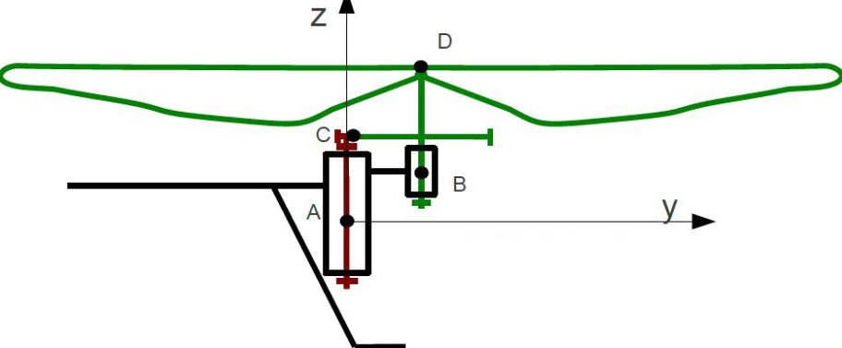

Résume de déroulement de fonctionnement :

1. Liaison rigide entre le croisillon et les moteurs :  
   Les moteurs sont fixés de manière solide au croisillon, généralement à l'aide de vis ou d'écrous. Cela crée une liaison rigide, assurant que les moteurs restent en place et ne bougent pas pendant le vol.
2. Liaison pivot pour les rotors **:**  
   Les hélices, attachées aux moteurs, forment une liaison pivot. Cette liaison permet aux moteurs de tourner autour de leur axe, ce qui génère la poussée et permet au drone de voler. Cette rotation est essentielle pour les manœuvres du drone.
3. Liaison structurelle entre le croisillon et le corps du drone **:**  
   Le croisillon est connecté au corps principal du drone via une liaison fixe, souvent avec des vis ou des clips. Cette liaison maintient les bras du drone et assure la stabilité de l’ensemble.
4. Liaison amortie (facultative) **:**  
   Certains drones utilisent des amortisseurs entre le croisillon et les composants internes (comme le contrôleur de vol ou la caméra) pour réduire les vibrations générées par les moteurs et assurer une stabilité accrue.

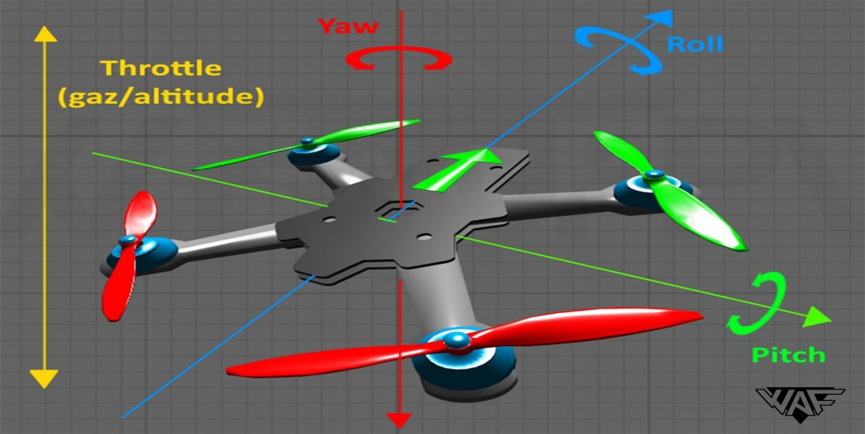

En résumé, ces liaisons rigides, pivotantes et amorties permettent une interaction stable et fluide entre les moteurs, le croisillon et le corps du drone, assurant ainsi son vol stable et son contrôle précis.

En effet,Les moteurs et les hélices génèrent la poussée pour soulever et déplacer le drone dans l'air. Les variations de vitesse des moteurs permettent de contrôler l’altitude, l’orientation (pitch, roll), et les déplacements. Un contrôleur de vol ajuste en temps réel les moteurs pour maintenir la stabilité et suivre les instructions du pilote. Le système decommunication permet au drone de recevoir les commandes à distance via une télécommande ou une application mobile.La gestion de l'énergie et des batteries permet au drone de voler pendant une durée déterminée. Ce système combine mécanique, électronique et logiciels pour garantir un vol stable et contrôlé.

### 3.Analyse fonctionnelle du Drone :

Bête a corne :

D’une part, la bête a corne de Drone qui contient une caméra répond on général a trois questions primordiales qui sont les suivantes :

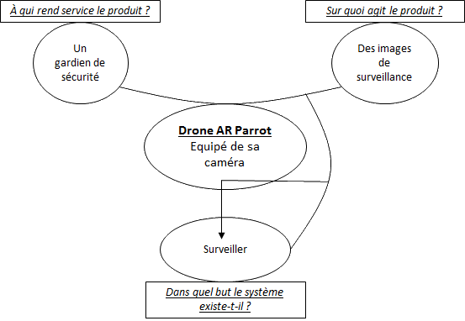

Diagramme Pieuvre :

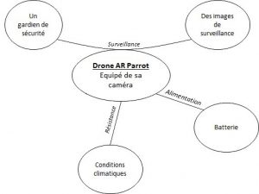

Parmi les fonctions les plus importantes :

*Un gardien de sécurité

*Résistance aux conditions climatique

*Alimentation par une Batterie

*Surveillance a des images de surveillance

FAST :

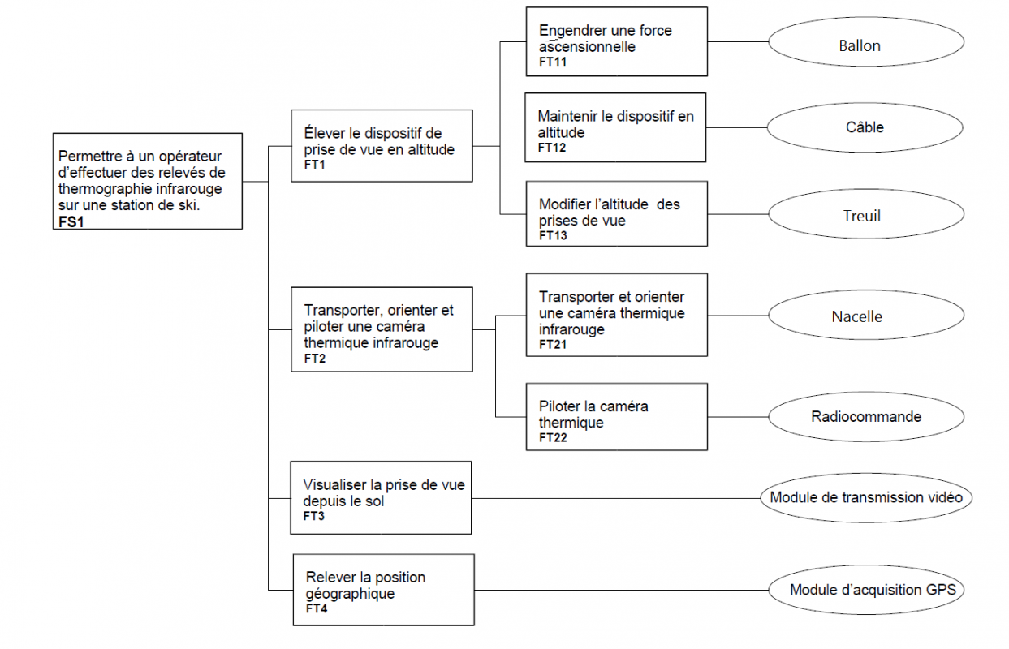

En résume le FAST de Drone permet d’identifier des fonctions comme **se déplacer dans l’air**, **générer de la propulsion, assurer la stabilité**, ou encore **traiter les informations issues des capteurs**. Chaque fonction est liée à une autre par une logique de nécessité technique. Ainsi, le FAST aide à comprendre **l’enchaînement des solutions techniques** mises en œuvre dans le drone pour répondre au besoin initial.

#### 4.Les avantages de l’utilisation de Drone dans notre société :

L’utilisation des drones présente de nombreux **avantages** dans des domaines variés, ce qui en fait une technologie de plus en plus prisée. Ils permettent avant tout **d’accéder à des zones difficiles dangereuses ou** pour l’homme, comme les sites sinistrés, les hauteurs ou les terrains accidentés, facilitant ainsi les opérations de secours, d’inspection ou de surveillance. En agriculture, les drones sont utilisés pour surveiller les cultures, analyser les sols ou pulvériser avec précision, ce qui améliore les rendements tout en réduisant l’usage de produits. Dans le domaine de la sécurité, ils assurent une **surveillance rapide et en temps réel** de grands espaces (manifestations, frontières, incendies). Ils sont aussi très utiles dans les **médias,** pour capturer des images aériennes spectaculaires lors de tournages ou d’événements sportifs. Enfin, leur usage dans la **logistique**, comme les livraisons rapides de colis ou de médicaments, ouvre la voie à une nouvelle ère de distribution plus réactive, notamment dans les zones isolées. En résumé, les drones permettent de **gagner en efficacité, en sécurité et en précision**, tout en réduisant souvent les coûts et les risques humains.

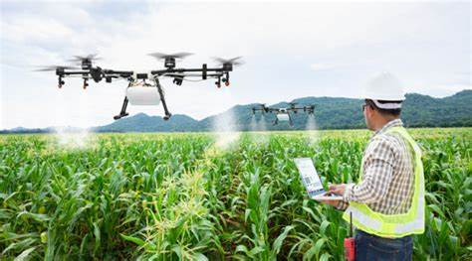

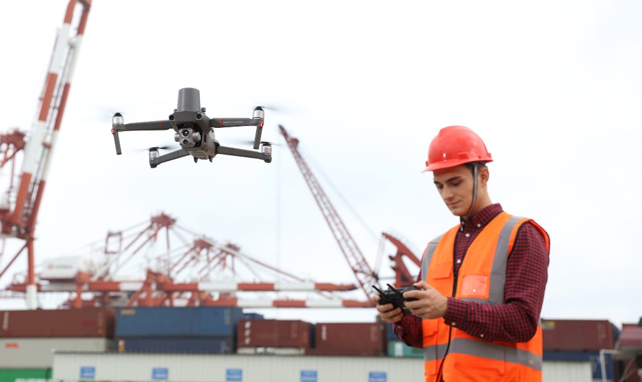

#### 5.ETUDE SUR LE DESSIN DU DRONE :

Voila un dessin qui montre des parcelles de Drone :

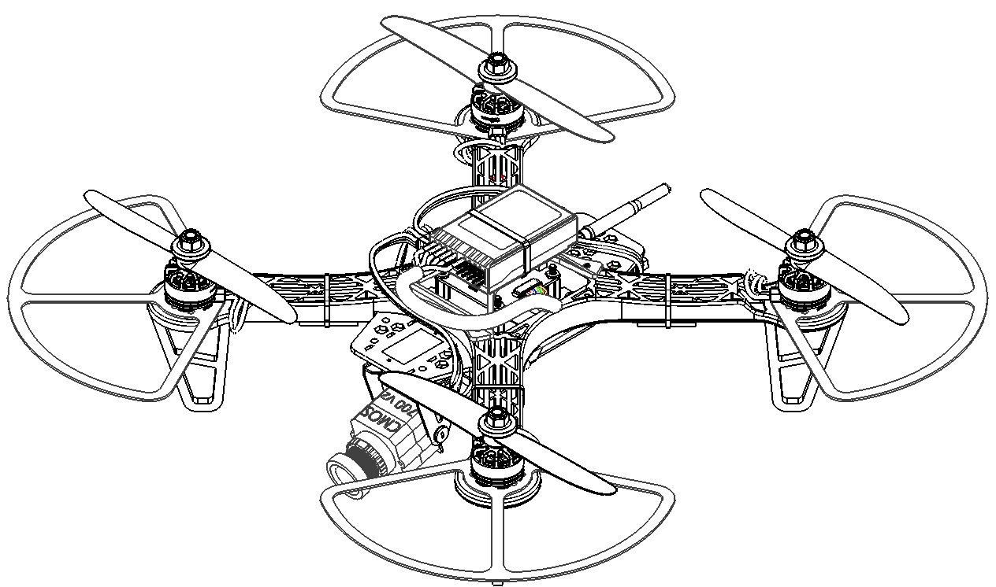

Voici les principales fonctions repérées :

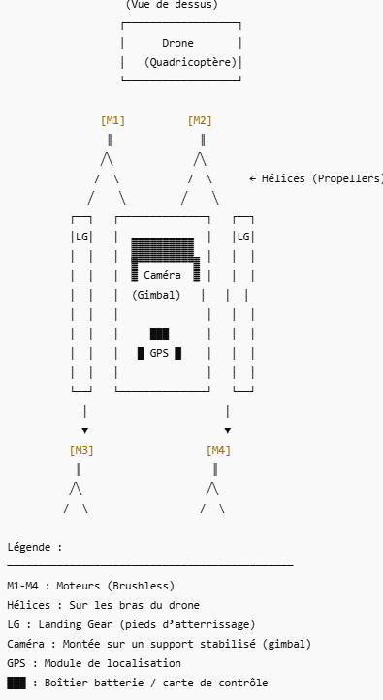

##### ETUDE SUR CATIA :